Actividad 7.1

1) El análisis de las etapas combinacionales se hizo en la Actividad_2_1_2 . Aquí copio lo realizado en ese trabajo.

“ La etapa combinacional debe decidir dependiendo de los cambios de la etapa anterior si debe cambiar su estado, y de la misma forma comunicarla a la etapa siguiente si debe cambiar su estado. La entrada UP/DOWN indica la condición en que se debe indicar a la etapa siguiente que debe cambiar su estado en el próximo pulso de reloj.
En la siguiente imagen implemento una posible opción de la etapa combinacional, lo cual se comprobo mediante simulación
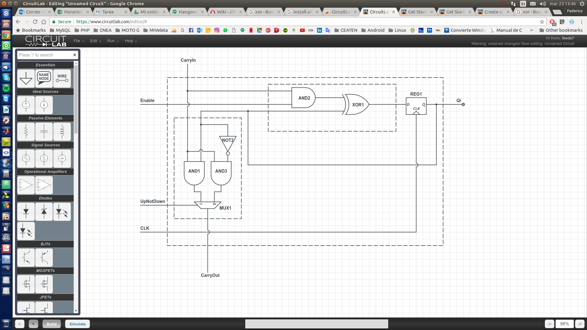

Donde si CarryIn = '1' indica que la etapa debe cambiar su estado (con lo que la etapa LSB siempre está en esa combinación). Por otro lado, cuando la etapa se encuentre en estado para que la siguiente etapa cambie de estado pondrá CarryOut = '1'. En toda otra condición, CarryIn y CarryOut se mantendrán en '0' sin modificar el estado de la etapa.”

Ahora, respecto a las prioridades de ENA y LOAD. Circuito con prioridad en ENA:

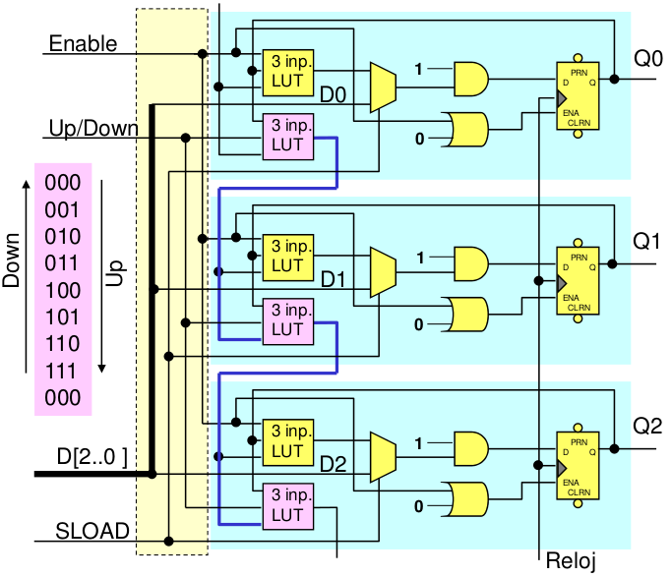

Circuito con prioridad en LOAD:
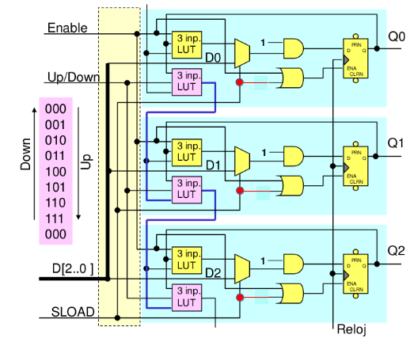

SE SUPONE QUE CAMBIA ALGO?

2) A continuación se muestra la implementación del bloque combinacional BCD/CSA, en el cual se muestra a C/B como única dependencia del Reloj proporcionado.
